PLANO DE AULA
Aula 25 | Tempo estimado: 1 hora e 30 minutos | Web Intermediary
Tipo da atividade: Offline
Ferramenta(s): React e Postgresql

Conteúdos
- Validações

Objetivos
- Criar Repositório e subir a aplicação online
- Entender como a Web funciona, o que é a Web e o que um backend faz.

Estratégias e atividades
- Agora vamos fazer finalizar os testes dos animes e criar um test do pokémon, primeiro de tudo vamos colocar um status nas requests que faltam dos animes:
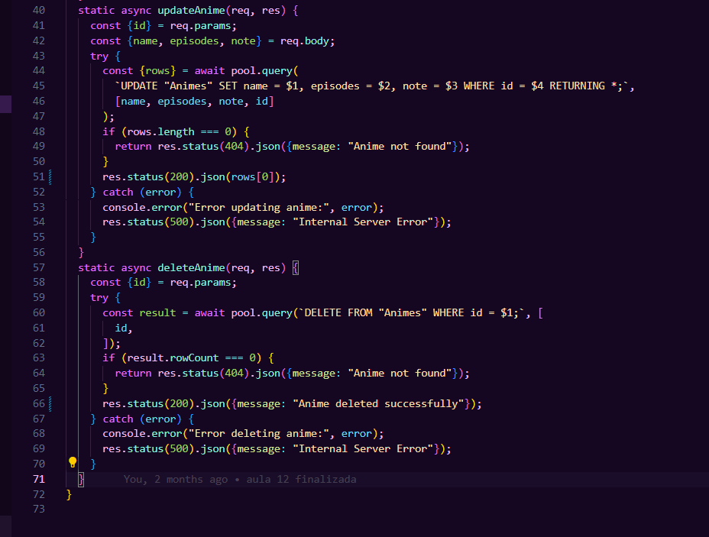
- Teste de create:
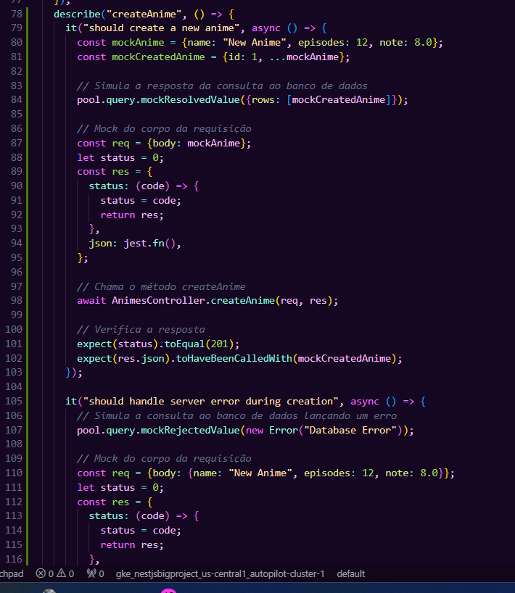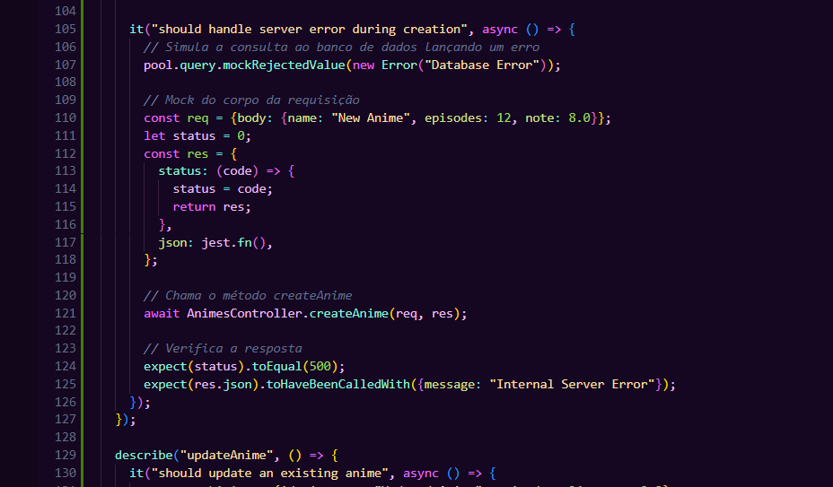
- Testando o update: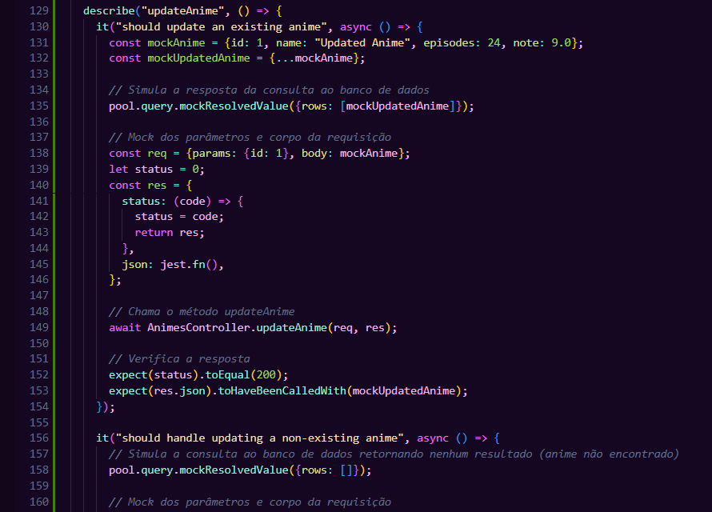
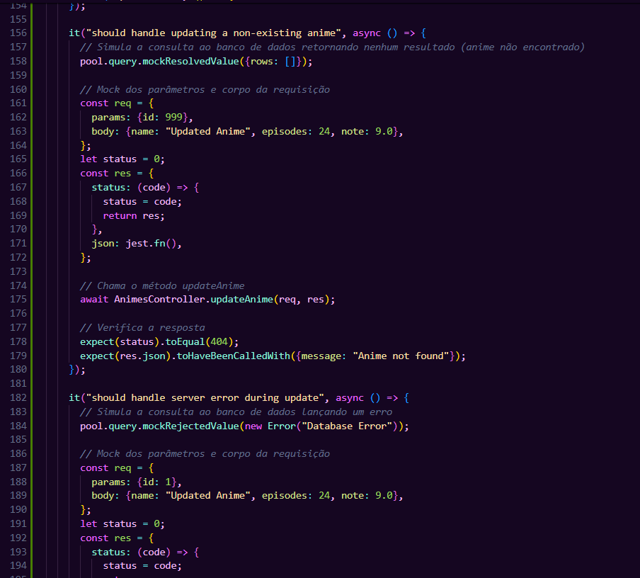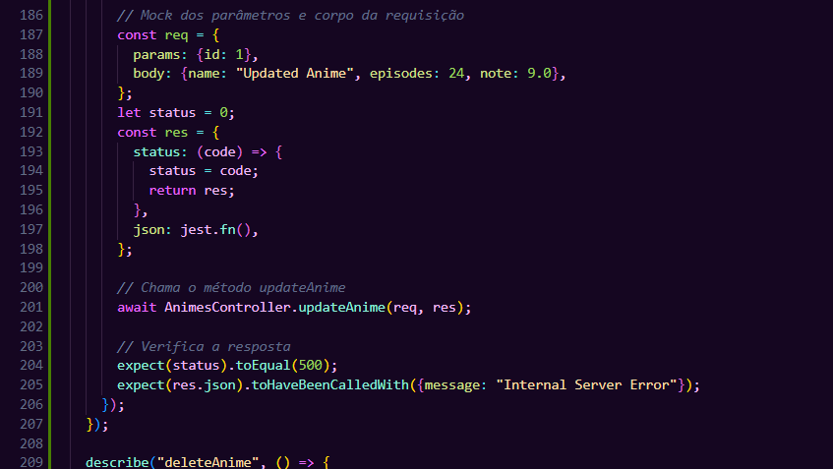
- Teste de deletar:
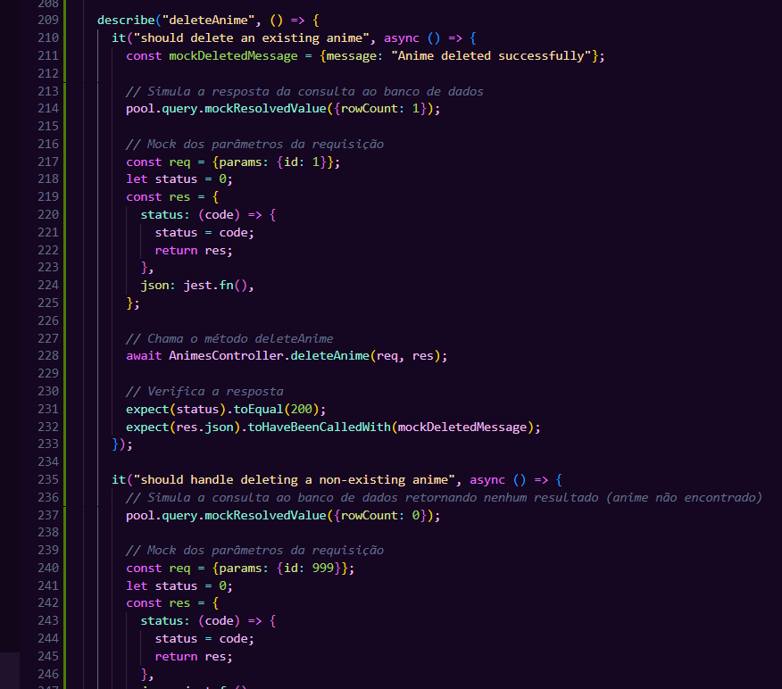
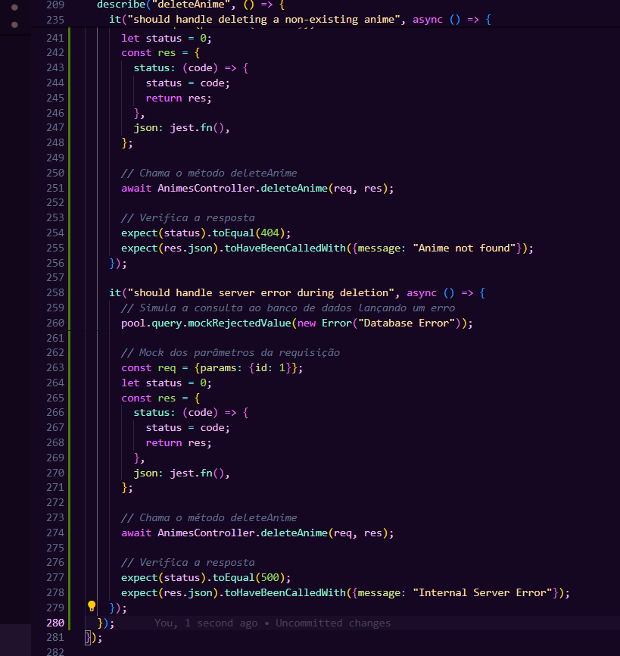
- Vamos criar agora um teste para validar o get pokemons:
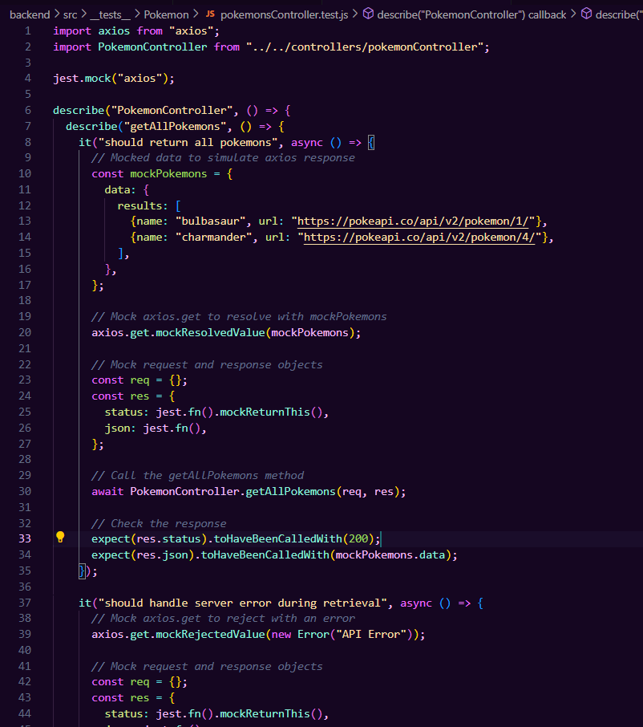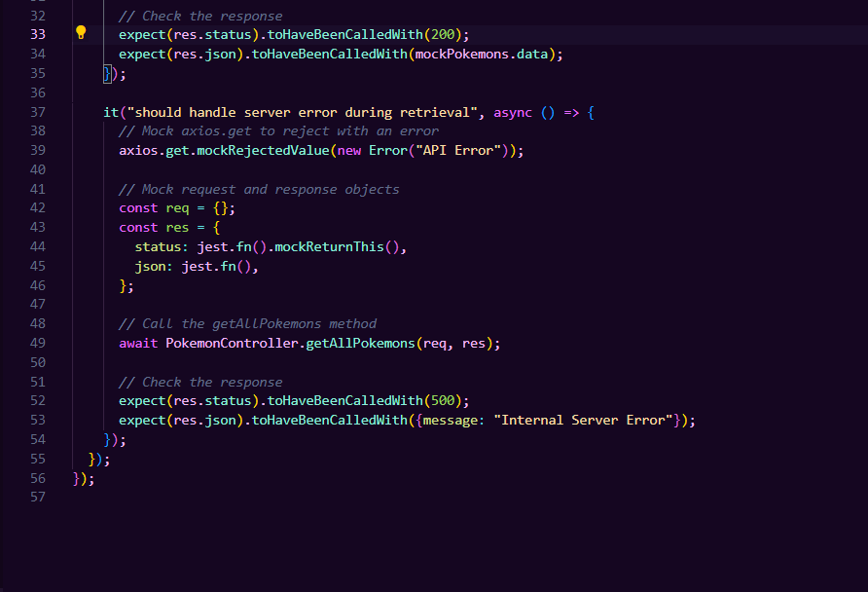
- Agora subir ao github e testar:
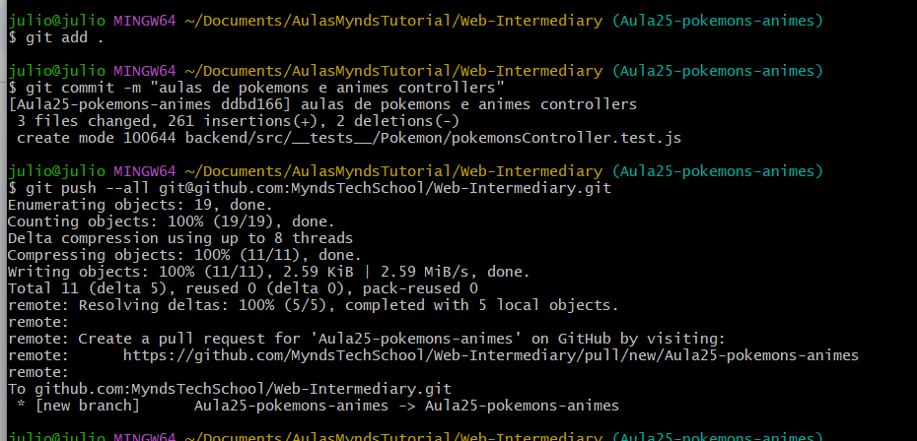

Recursos
- Git - Downloads
- Download Visual Studio Code - Mac, Linux, Windows

Observação
- Todos os arquivos de configuração já estão disponíveis e o código está no repositório da Mynds, existe um Github chamado GithubTutorial onde o professor pode entender 100% de todos os detalhes e configurações necessárias na ferramenta Git.
Tarefas
- Sem tarefa

